Haftemulsion Kanister 5 kg -

Sopro Bauchemie

Eigenschaften

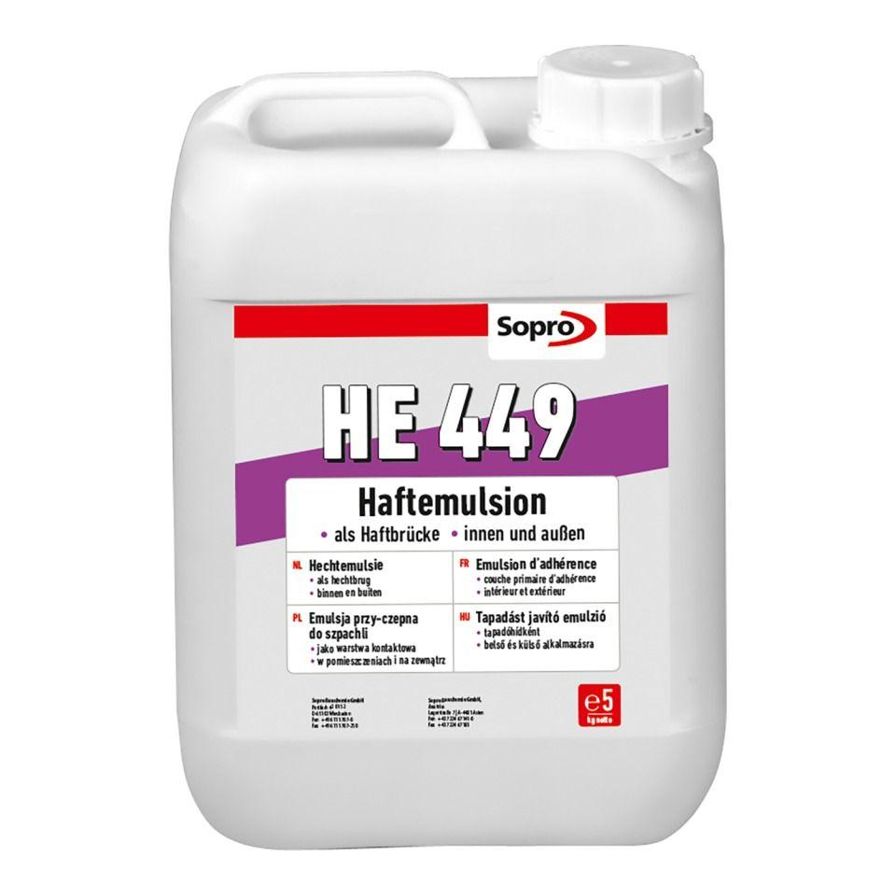

GTIN:

4005734449435

HAN:

7744105

Bindemittelbasis

Dispersion

Eigenschaften

haftvermittelnd

Lagerfähigkeit in Monaten

24,00

Verarbeitungstemperatur (°C)

5,00 - 30,00